СВЕДЕНИЯ О МЕДИЦИНСКОЙ ОРГАНИЗАЦИИ.

Полное наименование: Общество с ограниченной ответственностью «ПОЧТОВАЯ». 305029, г. Курск, ул. Ломакина, д.17, оф.401(почтовый адрес совпадает с фактическим).
До Центра семейной стоматологии "Белый лев" можно добраться на общественном транспорте: автобусах и маршрутном такси: 1) доехать до остановки «Площадь Героев Курской битвы» (направление СХА), затем перейти дорогу на двух светофорах и продолжить движение по левой стороне улицы Ломакина до дома №17 (ориентиры — кафе «Макали Хинкали», «Яндекс маркет», «Еаптека») или 2) доехать до остановки «Ломакина» (для маршрутов через улицу Запольная), перейти через дорогу к дому №17 (ориентир — кафе «Макали Хинкали»).

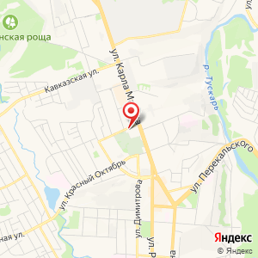

- Дата государственной регистрации: 24 ноября 2014 г.
- Учредитель: Корнилов Александр Александрович (должность: генеральный директор)
- Структура и органы управления:
Генеральный директор/ главный врач -> Врачи

Режим и график работы:

Работаем без перерывов и выходных дней.

Пн.: 9:00-20:00
Вт.: 9:00-20:00
Ср.: 9:00-20:00
Чт.: 9:00-20:00
Пт.: 9:00-20:00
Сб.: 9:00-20:00
Вс.: 9:00-17:00
- Телефоны: + 7 (4712) 520-420; +7 904 520 42 05
- e-mail: leo-kursk@mail.ru
- Прием главного врача по всем вопросам: каждый понедельник с 13:00 до 14:00 (предварительная запись на прием обязательна!) + 7 (904) 520-42-05.

